Томский
государственный
университет

Вниманию учителей и учащихся 8-11 классов!
на базе Челябинского государственного университета проводится

Открытая региональная межвузовская олимпиада вузов Томской области (ОРМО)
Олимпиада входит в Перечень олимпиад школьников и их уровней на 2019-20 уч. г. (http://rsr-olymp.ru)​ (№65 в перечне 3 уровень) и дает особые права победителям и призерам для поступления в вузы России.​
ОРМО проводится для обучающихся 8-11 классов образовательных учреждений по предметам: ИСТОРИЯ, ЛИТЕРАТУРА, ГЕОГРАФИЯ, ФИЗИКА.
Подробную информацию об олимпиадах можно узнать на сайте Томского государственного университета (http://abiturient.tsu.ru/ru/content/ormo)
Олимпиады проводятся в 2 этапа ОЧНО: отборочный ​​и заключительный.
ОТБОРОЧНЫЙ ЭТАП

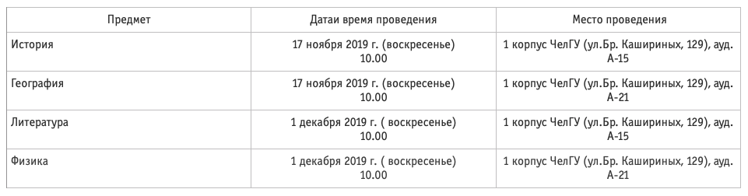

Начало регистрации на олимпиады в 9.30 ч.
​ С собой необходимо принести:
1. Документ, удостоверяющий личность (паспорт, св-во о рождении).
2. Заполненное согласие на обработку персональных данных (см. вложение 3).
3. Справку из образовательного учреждения (для обучающихся в11 классе).

По всем вопросам можно обращаться в Челябинский государственный университет:
г. Челябинск, ул. Братьев Кашириных, 129, ауд. А-24
Телефон: (351) 799-72-40, 799-72-43.
https://www.csu.ru/studying/pre-university-education/ormo.aspx
E-mail: cendov@csu.ru

